Pressemitteilung

123erfasst nun mehrsprachig

Sieben osteuropäische Sprachen verfügbar

Lohne, im Mai 2022. Auf vielfachen Kundenwunsch ist die App für Baustellendokumentation und Zeiterfassung 123erfasst ab sofort in sieben osteuropäischen Sprachen (Bulgarisch, Kroatisch, Polnisch, Rumänisch, Russisch, Tschechisch und Ukrainisch) verfügbar. Damit erleichtert das Softwarehaus aus Lohne den ausländischen Facharbeitern die Zeiterfassung und Antragstellung auf dem Bau. Die Sprache der App wird automatisch an die voreingestellte Systemsprache des Smartphones angepasst. Im Büro werden die Daten wie gehabt auf Deutsch, Englisch, Französisch oder Niederländisch weiterverarbeitet. Auch kann er in seiner Sprache auf Knopfdruck seinen Urlaubsantrag stellen.

Übersetzt werden nur Feldbezeichnungen, Texte etc. Stammdaten wie zum Beispiel „Material“ selber werden nicht übersetzt. Benötigt ein ausführendes Unternehmen diese mehrsprachig, können die Bezeichnungen in mehreren Sprachen hinterlegt werden, zum Beispiel in Deutsch und Polnisch "Holz / Drewno". Dafür vergrößerte 123erfasst extra die Feldlängen des Namens. In welcher Sprache die Mitarbeiter chatten möchten, bleibt jedem Unternehmen selbst überlassen.

www.123erfasst.de

123erfasst ist auf der digitalBAU vom 31. Mai bis 02. Juni an Stand 215 in Halle 1 vertreten.

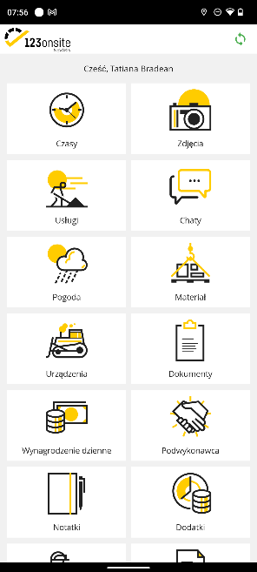

Dateiname: 123erfasst_Dashboard_Polnisch.png
Untertitel: Dashboard in Polnisch

Quelle: 123erfasst.de GmbH, Lohne

Über 123erfasst.de
Das Softwarehaus bietet zur Optimierung der Bauprozesse verschiedene mobile Lösungen. Mit 123erfasst übermitteln die Bauunternehmen Daten wie Zeit, Leistung, Standort, Wetter, Material, Geräteeinsatz und Fotos zur Dokumentation von Baustellen ins Büro. Dies vereinfacht und beschleunigt die Nachkalkulation, die Fakturierung und die Lohnabrechnung. Mit 123fleet automatisieren die ausführenden Unternehmen die Baustellenzuordnung und Leistungserfassung der Geräte und Maschinen und verwalten die Prüfungs- und Wartungszyklen. Mit 123quality dokumentieren bauausführende Unternehmen und Planer Mängel auf den Baustellen und optimieren ihr Qualitätsmanagement. Seit der Gründung 2008 wächst das norddeutsche Unternehmen beständig. Im Juni 2018 hat sich das Softwarehaus der NEVARIS Bausoftware GmbH, dem Technologieführer für digitale Prozesse in der Bauwirtschaft und Tochterunternehmen der international agierenden Nemetschek Group, angeschlossen. Gemeinsam entwickeln die Unternehmen weiter zukunftsweisende Apps, die das digitale Baustellenmanagement revolutionieren.

Veröffentlichung honorarfrei / Beleg erbeten

Weitere Informationen
NEVARIS Bausoftware GmbH PR-Agentur blödorn pr
Kay Reichert Heike Blödorn
Hanna-Kunath-Str. 3 Alte Weingartener Str. 44
28199 Bremen 76227 Karlsruhe
Tel.: 0421 / 596 60 325 Tel.: 0721 / 9 20 46 40
E-Mail: marketing@123erfasst.de E-Mail: bloedorn@bloedorn-pr.de
Geschäftsführer
123erfasst.de GmbH

